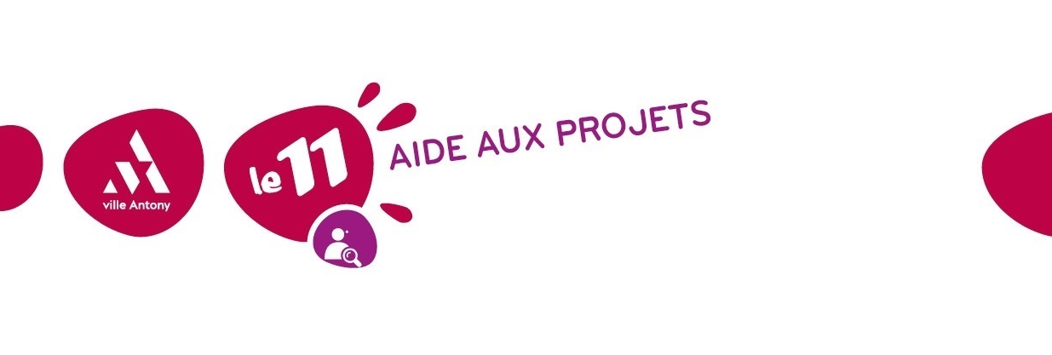

AUTORISATION PARENTALE
PROJET PACK’ ADOS

Je soussigné(e) Madame / Monsieur

…………………………………………………………………………………………………………………………………….

Certifie avoir pris connaissance du projet intitulé :

…………………………………………………………………………………………………………………………..

Que Mademoiselle / Madame / Monsieur

……………………………………………………………………………… se propose de réaliser dans le cadre

du dispositif Pack ados de la ville d’Antony entre le……………………..….. et le ………………..

(Préciser la période de réalisation du projet ainsi que l’année)

Je l’autorise à participer à ce projet et je m’engage à lui laisser une entière autonomie de gestion de l’aide accordée par la ville d’Antony.

Je prends acte du fait que la ville d’Antony ne sera en aucun cas tenue responsable en cas d’incidents durant le séjour.

J’ai bien noté qu’aucun encadrement ne sera assuré par les animateurs de la Ville pendant le voyage des jeunes.

Fait à :

Le :

Signature du tuteur légal de l’enfant, précédée de la mention « lu et approuvée » :

